I VERBI SINTAGMATICI in italiano

Dare addosso, mettere dentro, fare fuori, tirare su…
Si tratta di verbi sintagmatici, cioè composti da più elementi, proprio come i phrasal verbs inglesi!

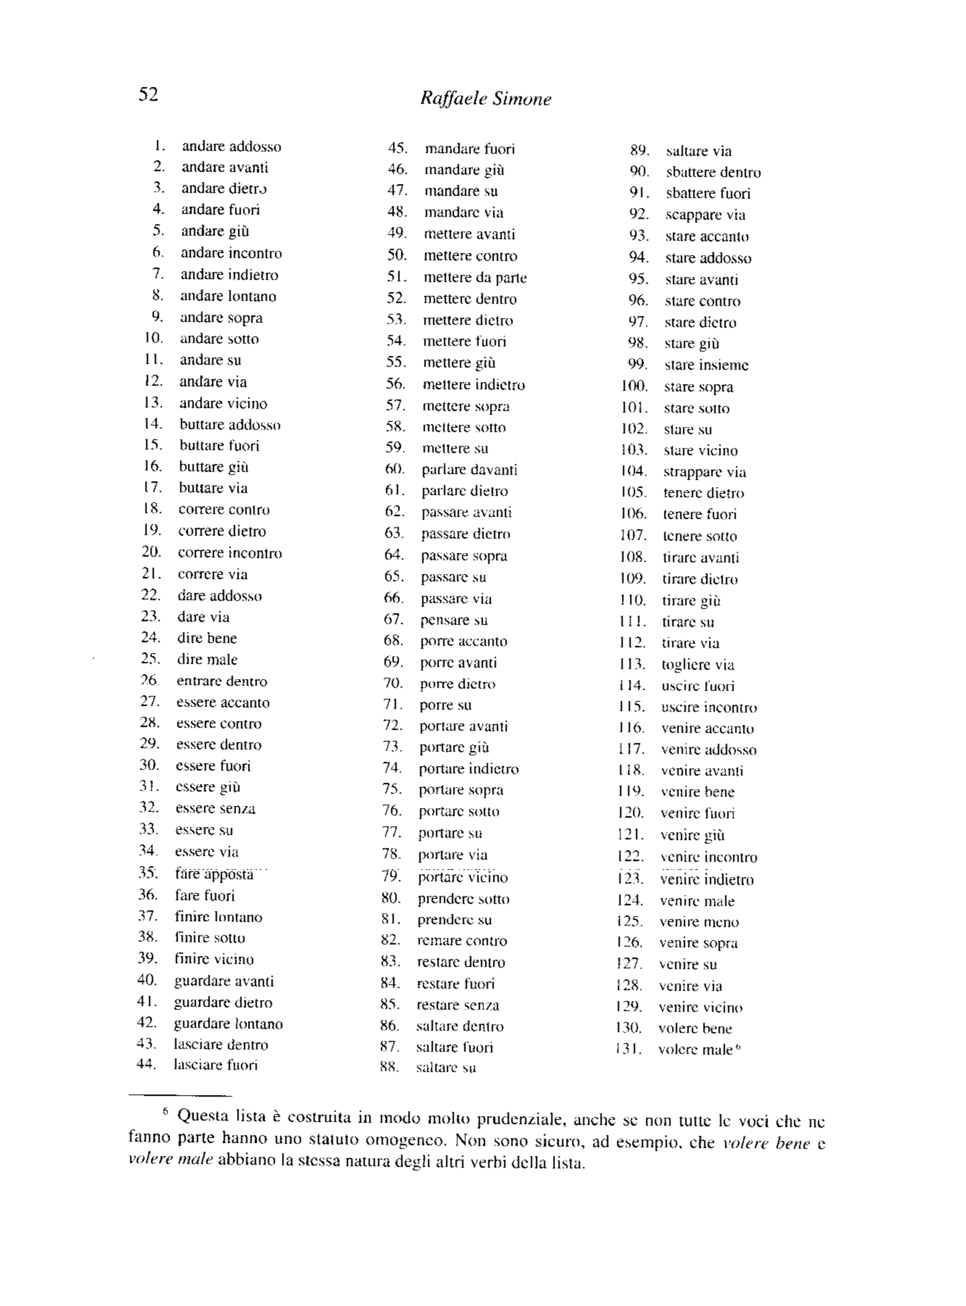

Oggi vedremo come si usano e cosa significano:
i verbi sintagmatici si compongono di un verbo (di solito di movimento) + particella (di solito un avverbio).

Esistono 3 tipi di verbi sintagmatici:
1. quelli in cui la particella indica la direzione del movimento espresso dal verbo
Esempio:
– Andare dentro = entrare
Sono andato dentro perché stava piovendo
– Andare su = salire
Maria aveva dimenticato le chiavi ed è andata su a prenderle
Ci sono tantissimi altri verbi sintagmatici di questo tipo, per esempio: venire su, andare giù, correre su, e così via.

2. quelli dal significato idiomatico, cioè non derivabile dalla somma dei significati degli elementi che lo compongono
Esempio:
– Mettere sotto
Letteralmente “collocare qualcosa in una posizione più bassa rispetto a qualcos’altro”: Ho messo la mano destra sotto la mano sinistra
In senso idiomatico «investire»: Un camion ha messo sotto Luigi oppure Un camion ha messo Luigi sotto
Oppure in senso idiomatico: Far lavorare molto
LA PROFESSORESSA HA MESSO SOTTO GLI STUDENTI
(FAR LAVORARE MOLTO GLI STUDENTI)

– Fare fuori
Letteralmente potrebbe significare “svolgere un’attività all’aperto”: Che ne pensi se facciamo una festa fuori in giardino?
In senso idiomatico significa «uccidere, ammazzare, eliminare»:
I regimi dittatoriali tendono a far fuori i loro oppositori politici
La torta era troppo buona: l’ho fatta fuori in 2 minuti

Ci sono tantissimi verbi sintagmatici con significato idiomatico… vediamone qualcun altro:
– Dare addosso = infierire, criticare, attaccare verbalmente
I giornalisti hanno dato addosso ai politici durante l’intervista
MA PERCHÈ MI DAI SEMPRE ADDOSSO?
– Tirare su
Letteralmente “portare qualcosa da una posizione inferiore a una superiore”
In senso idiomatico «allevare, crescere, costruire…»:
Ha tirato su una famiglia meravigliosa
L’impresa edile ha tirato su un palazzo di 20 piani
LA CINA HA TIRATO SU UN OSPEDALE IN 10 GIORNI

– Mettere dentro
Letteralmente “collocare qualcosa all’interno di qualcos’altro”: Ho messo gli occhiali dentro la custodia
In senso idiomatico «arrestare, imprigionare»: La polizia ha messo dentro i tre delinquenti oppure La polizia ha messo i tre delinquenti dentro

3. i verbi sintagmatici in cui la particella è pleonastica, cioè inutile
uscire fuori significa semplicemente uscire…
IO HO PROPRIO VOGLIA DI USCIRE FUORI
entrare dentro significa semplicemente entrare…
FA FREDDO….ENTRIAMO DENTRO?
scendere giù significa semplicemente scendere…
SONO TANTE ORE CHE STIAMO IN CASA, SCENDIAMO GIÙ IN GIARDINO?
In quasi casi l’aggiunta della particella non apporta alcuna modifica in termini di significato!

Vediamo se hai appreso i contenuti di questa lezione! Prova a fare gli esercizi!

Un autobus ha ____ il mio miglior amico!
O messo dentro O tirato su O dato addosso O messo sotto

Stava piovendo a dirotto è abbiamo deciso di ____
O andare su O mettere sotto O venire giù O entrare dentro

Il boss della mafia è stato ____
O dato addosso O messo dentroO tirato su O messo sotto

L'assassino ha ____ quell’uomo!
O fatto fuoriO tirato su O dato addosso O sceso giù

La stampa ha ____ ai parlamentari di sinistra!
O messo giù O tirato dentro O dato addosso O entrato dentro

Quando sono triste, mia sorella mi ____ il morale!
O tira su O mette su O va su O viene su

Il costruttore ha ____ un bel palazzo!
O messo dentro O tirato su O corso su O dato su

La macchina sta nel box: ____ a prenderla!
O tiro giù O metto giù O scendo giù O vado su

Devo ________ a prendere le chiavi di casa: le ho lasciate sul letto!
O salire giù O entrare su O scendere su O salire su

L’insegnante _________ gli studenti in vista dell’esame a giugno
O tirato giù O ha messo giù O ha messo sotto O fatto fuori

La moglie di Paolo gli ___________ sempre! Perché non la lascia?
O dà addosso O tira su O mette sotto O fa fuori

Dobbiamo ___________ Paolo per l’organizzazione della festa: chiamalo!
O tirare giù O tirare dentro O scendere giù O fare fuori

